高中信息技术教学中数字化学习与创新能力培养的实践研究
上海市徐汇区位育中学 王卿
摘要：教育部在信息技术课程标准（2017版）中，首次提出立德树人的价值观，阐明了高中信息技术学科核心素养由信息意识、计算思维、数字化学习与创新、信息社会责任四个核心要素组成。在基础教育阶段，数字化学习与创新这一核心素养在课堂教学中的落实点，可以从数字化学习，数字化创新和数字化评价这三方面着手进行构建。本文是在课堂教学中落实数字化学习与创新素养的实践研究报告。
关键词：核心素养 数字化学习与创新 课堂落实
一、信息技术课程标准对数字化学习与创新能力培养的要求
党的十九大明确提出：“要全面贯彻党的教育方针，落实立德树人根本任务，发展素质教育，推进教育公平，培养德智体美全面发展的社会主义建设者和接班人”。在信息化高度发展的现代社会，国民的信息化能力素养已经成为衡量国家综合实力的标准之一。要培养掌握核心技术的人才，必须从基础教育抓起。信息化时代对人才培养提出了新的要求。
2018年1月，教育部印发《普通高中信息技术课程方案和课程标准（2017版）》。作为指导基础教育阶段学科教学的纲领性文件，在本版信息技术课程标准中，首次提出立德树人的价值观，基于学科本质凝练了信息技术学科核心素养，根据新时代信息化社会对于人才培养的需求，阐明了学科核心素养与教学内容的相互关系。
高中信息技术学科核心素养由信息意识、计算思维、数字化学习与创新、信息社会责任四个核心要素组成。随着我国信息化基础设施建设的飞速发展，5G、互联网+、大数据、人工智能等新技术的不断推出，要求新时代人才对于信息技术必须具有相当高的敏锐度、接受度、认同度。我国政府对教育信息化的专注方向，已从硬件投入转向软件建设，从设备技术的推广转向信息素养的培植。2018年4月，中华人民共和国教育部印发了《教育信息化2.0行动计划》，提出要到2022年基本实现“三全两高一大”的发展目标。2019年，教育部决定实施全国中小学教师信息技术应用能力提升工程2.0，这些政策都为课程标准中提出的数字化学习与创新这一核心素养的落实提供了实施条件，也提出了更高要求。
数字化学习与创新具体表述为：“个体通过评估并选用常见的数字化资源与工具，有效地管理学习过程与学习资源，创造性地解决问题，从而完成学习任务，形成创新作品的能力。具备数字化学习与创新的学生，能够认识数字化学习环境的优势和局限性，适应数字化学习环境，养成数字化学习与创新的习惯；掌握数字化学习系统、学习资源与学习工具的操作技能，用于开展自主学习、协同工作、知识分享与创新创造，助力终身学习能力的提高。”
二、教学中落实数字化学习与创新能力培养的思考
从逻辑结构上来讲，数字化学习与创新素养的输入端是数字化资源，平台是数字化学习环境与工具，输出端是自主学习与创新能力培养。
具有数字化学习与创新能力素养的学生，不再是简单的使用软件，而是能归纳并掌握通用的技术应用方式，并将技术有效应用于创造解决问题的方法。同时，作为理性的技术反思者，应能辨证认识技术的优势与局限性，体验知识体系在社会中的建构及应用，从而成为具有较高信息素养的公民。
作为教学活动的组织者，教师需要通过创设数字化学习的环境，提供数字化学习资源，让学生参与到有信息技术支持的沟通、共享、合作与协商中来。指导学生将信息技术作为工具，在运用数字化工具解决问题和完成任务的过程中，体验知识的建构与思维的发展过程，培养学习和创新的能力。一堂精心设计的信息技术课，本身可能就是一次数字化技术的应用示范模板，技术的准确应用将大幅提高课堂教学有效性。当然，课堂中技术的使用也必须遵循教育教学规律和学生身心发展规律，用技术辅助教学而非主导教学。教师需不断引导学生从关注工具的使用方法，转向关注学科本质，从知识技能的学习，转向解决问题能力的发展。
在基础教育阶段，数字化学习与创新这一核心素养在课堂教学中的落实点，可以从数字化学习，数字化创新和数字化评价这三方面着手进行构建。
1．数字化学习：通过创设数字化学习环境，提供数字化学习资源，实现教学空间和虚拟空间相互结合，改善学生传统单一的学习方式，拓宽师生交流渠道，帮助学生掌握有效利用网络、计算机、数字化终端等工具来优化自己学习的方法，为数字化创新提供平台与技术支撑。
2．数字化创新：利用数字化平台创作新作品，培养创新性思维。在信息技术课程的实施过程中，根据项目活动的安排，必然会创生一定的数字化作品。数字化创新不仅包括数字化作品这种显性的表达方式，也应包括用数字化方式有效记录或分享解决问题过程中所迸发的思维交流、思考方法、灵感与创造等隐性课堂活动成果，同时也为其他三个核心素养的落实提供条件与素材。
3．数字化评价：数字化学习也应伴随着数字化评价的过程。相对于传统的评价方式，数字化评价可以在课堂教学中提供即时反馈，为教学环节的过程性记录，教学效果的大数据分析等提供了有效的解决方案。
三、教学中落实数字化学习与创新能力培养的实践
1．基于微课程平台培养数字化学习能力
俗话说：要教学生一杯水，教师要有一桶水。我们通常认为，在传统课堂教学模式中，师生之间的知识储备是有落差的，这也是驱动教师“教”，学生“学”的内在成因。成长于信息时代的学生，接收新事物的能力可能比教师更强。他们会熟练地使用各种数字化设备，能通过搜索引擎、媒体平台等获取大量的信息，师生之间的知识量落差可能会不断缩小，学生也不必非得从教师那里才能获得想要的知识。但是，数字化信息传播的便捷性所带来的优势，有时也会成为一种困扰。学生能获取的信息量范围太大，知识内容丰富但结构杂乱，容易造成学生迷失，这也成为数字化学习的局限性。此时，教师作为知识的向导，需要帮助学生鉴别优质信息，筛选对于解决特定问题有帮助的知识信息，才能更好的发挥数字化学习的优势。
“微课”是教师按照认知规律，对于课程知识结构做出合理的分解，并通过信息技术手段制作的多媒体视频课程。对于传统课堂模式来说，“微课”是一个很好的补充、拓展、甚至是颠覆方式。“微课”的精髓在于数字化教学资源的精准投放，每段五分钟左右的时间长度，也正好利用了碎片时间。在课前，教师可以利用微课尝试翻转课堂，重构教学组织形式。在课后，学生可以寻找适合自己的个性化学习内容，对感兴趣或是薄弱的知识点进行深度学习。
微课程则是将单一的微课资源进行系统性的整合并通过数字化平台发布。微课程的建设过程主要包括数字化教学资源的制作，以及数字平台发布两个部分。教学资源制作过程中，针对计算机内的操作，可用PPT自带的录屏功能，或第三方软件如Camtasia进行屏幕录制及配音；针对实景，可用手机录像，或是专业摄影摄像器材拍摄等。发布微课程的平台选择较多，教师可根据发布效果，知名度，注册难易程度等综合考量，一般考虑支持H5的在线平台，这样在PC端和移动端设备上均可访问，保证课堂内外都能使用。
【案例1】“微课”在复习阶段的教学实践
本案例中使用的微课发布平台为荔枝微课，学生可以通过浏览器或移动端访问荔枝微课网站，搜索“信息科技微课程”即可访问到课程资源目录，根据需要点开课程后，可以选择最大化进行全屏观看学习。
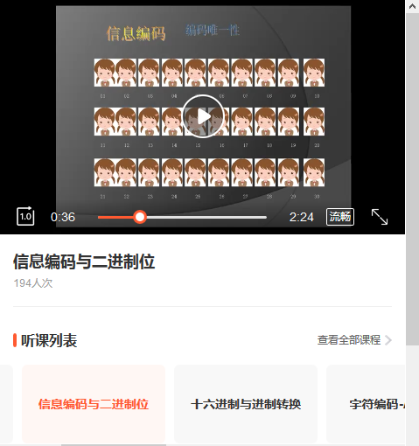
图1 微课平台播放界面
通过对徐汇区四所不同层次学校同学的抽样调研发现，学生对于自主学习的认可度比较高，在复习阶段，超过60%的学生都有自主复习的意愿（如下图所示）。微课资源的制作者也可以不断回看自己或是他人录制的视频，通过数字化平台与用户进行交流，也是一个很好的自检反思自己教学过程的手段。
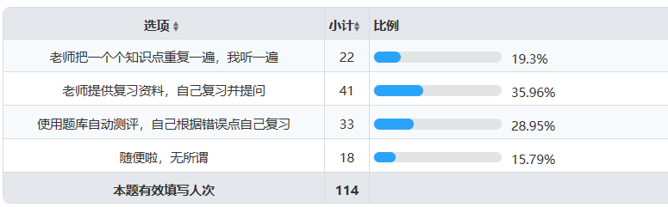
图2 学生复习途径调查结果
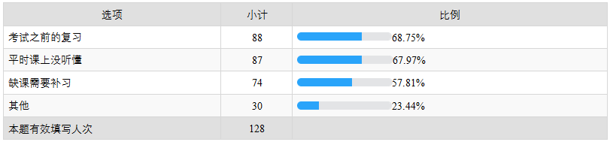
图3 学生微课使用方式调查结果
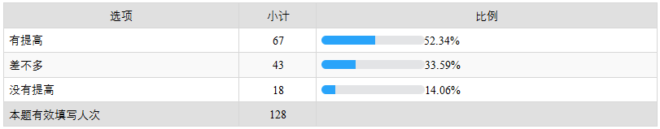
图4 学生微课使用效果调查结果
2．基于TWT创新思维工具平台培养数字化创新能力
在创新驱动发展的总体框架下，教师可通过组织课堂项目活动，培养学生创造性地解决问题，形成创新作品的能力，渗透学科核心素养。在注重创新能力培养的过程中，我们必须认识到创作与创新不可能一蹴而就。创作过程，尤其是团队项目活动中的创作过程，必然伴随着讨论，辨证，探究等思考行为，可能在思维的碰撞过程中就会诞生一个灵感或是一个想法，虽然还未产生具体作品，但我们也可以把它理解为一种微创作。通过微创作的不断迭代，最终才能进化为全新原创作品。所以如何将创作过程中产生的意识型态，思维成果等微创作过程记录下来，也是数字化学习与创新素养的一部分。
TWT的全称是Teaching Thinking with Technology，是由英特尔公司开发推出的未来教育创新思维工具平台之一。在教学活动中，教师可在数字化环境下使用TWT工具将思考、辩论、推理等过程以可视化的方式呈现出来，以便于对思维建构过程进行组织归纳，培养学生高阶思维能力。
TWT由三个工具组成：排序工具，用于对讨论项目的优先级进行比较和决策。有时候在课堂活动中教师会预设一些开放性问题，这时可用排序工具罗列出所有答案或论点，以鼓励学生进行讨论、辩证与探究。因果图工具，用于对复杂问题的来龙去脉进行分析，整理出线索。论证工具，用于列举出同一论点的不同意见和观点并进行评级，便于多角度思考问题。
TwT工具的本质在鼓励讨论和理解复杂的构想。对学生来说，TwT工具将学生的想法以互动和动态的可视化方式呈现，通过开放性问题达到更深层次的思考， 增进高阶思维能力。同时鼓励学生精确的语言来表达自己的观点，加强口头论证技能，培养解释、判断和归纳的能力，促进合作与交流。对教师来说，经常使用创新思维工具，课堂活动会逐渐转变于以学生为中心的教学。当教师围绕思维工具开展教学活动时，传授的不止是知识点，而是在引导学生确实把握问题的重点，寻找思维的亮点，进行学习方法的学习，在思考、构想、研究的方式与技巧上获得进步。
【案例2】“玩转变量——结构化程序设计中变量的使用”的教学实践
在《玩转变量——结构化程序设计中变量的使用》一课中，学生需要掌握变量的相关概念，并区分常量和变量各自的特点和适用范围，因此教师设计了“算法中常量是否需要用变量代替”这一课堂讨论活动，并使用TWT论证工具以协助学生分析两者的优缺点。教师建立论点“算法中的常量需要用变量代替”，并给出简单的初始证据，各学生小组可在此基础上给出各自的新证据来支持或反对此观点，论证工具的思维可视化方式使学生直观看到使用或不使用变量的理由，以此来分析出常量与变量在算法过程中使用的各自优缺点。学生通过本活动分析确认了变量的使用方案，并为后续作品创作提供依据。
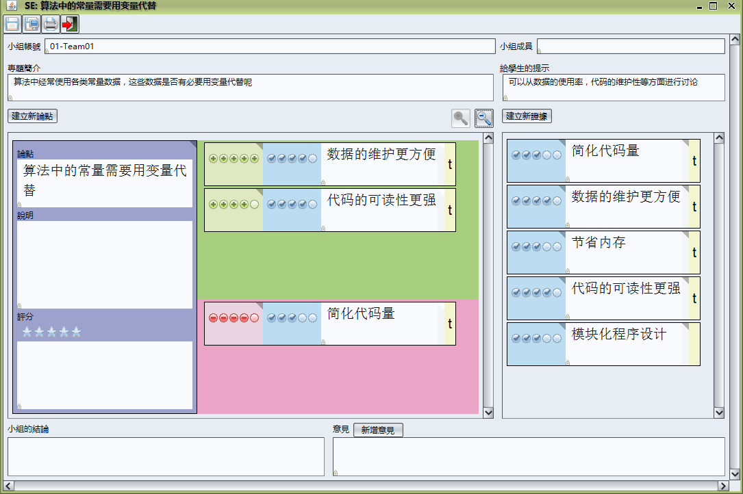
图5 使用TWT论证工具对课堂讨论进行技术支撑

3．基于php+mysql网络测评系统培养数字化评价能力
在进行章节或单元评价时，很多教师都会采用在线试题，在线题库等数字化评价系统来取代传统的纸质试卷。基于因特网的数字化评价系统可以做到访问便捷，题库丰富，反馈及时等独特的优势，但外部网络环境的不确定因素相对来说也较大，如果遇到网站维护或是线路问题导致平台无法访问，就有可能影响正常教学。比较可靠的解决方案还是将发布端搭建于校内服务器，这样既能在校内网络环境中进行访问，进行评价练习和过程性记录，又能及时掌握系统及服务器软硬件状态，以便随时做出调整。
【案例3】《位育中学校园网络答题评价系统》
本系统基于PHP+Mysql环境搭建。采用瘦客户机的B/S模式，学生端无需安装软件，只需浏览器即可登陆系统进行答题。系统功能现阶段主要分为两部分：单元模式：敏捷型单元测试，根据用户所选择单元范围内随机抽题，10题一组。综合模式：自动在所有单元内抽取指定数量题目进行组卷，实现模拟考试。每次测试的成绩都会记录在相应的学号用户下，以便进行数据统计与分析。
服务器环境配置：
Windows Server 2008；Apache/2.4.23 (Win32) OpenSSL/1.0.2j PHP/5.4.45；Mysql
编辑工具：
Dreamweaver CC 2018；Notepad++
数据库关键字段：
表1：TK库（题库） | 表2：DT库（答题库）  表3：CT库（错题库）
  ID | 索引ID
  Bh1 | 编号1（单元编号）
  Bh2 | 编号2（小节编号）
  Bh3 | 编号3（小结编号）
  Qu | 题干
  Ansa | 答案A
  Ansb | 答案B
  ansc | 答案C
  Ansd | 答案D
  Ans | 答案
  PIC | 题干图片
  Lx | 试题类型
  Ra | 用于随机抽题排序
  Czs | 抽中数
  Cws | 错误数
  Cwl | 错误率
  ID | 索引ID
  User | 学号
  Dtsj | 答题时间
  Cj | 成绩
  Lx | 测试类型
  Xm | 姓名
  IP | IP地址
  ID | 索引ID
  Tmid | 题目ID
  Xsans | 学生答案
  Zqans | 正确答案
  Xh | 学号
  Zq | 答题是否正确
  Dtsj | 答题时间
主要页面：
index.php 用户端向导界面，单元选择界面
tk.php 用户端题库显示界面
da.php 用户端评分界面
view.php 后台成绩查询界面
edit.php 后台题目编辑界面
add.php 后台新增题目界面
admin.php 后台密码验证权限模块
添加试题实现过程：
通过表单页面输入题干，答案选项，试题配图，试题类型，提交后在数据库tk中插入新数据。试题类型可以是，选择题，填空题，历年真题。
修改试题实现过程：
通过表单页面输入题干，答案选项，提交后在数据库tk中修改数据。
试卷生成实现过程：
Tk.php根据所选择单元，在单元练习模式中从数据库中取出随机排序的10条记录，在考试模式中指定各单元所选题目数量，循环显示题干与选项，同时已经预先设置历年真题接口，需要时通过添加指定类别试题可以实现历年真题模拟考试。
批改及成绩显示实现过程：
Tk.php提交页面中,通过POST传递ans(i)（学生答案）表单数据与zqans（i）（正确答案）表单数据提交至da.php，单元练习模式下共10组数据，对比ans(i)与zqans（i）确定变量df记录得分,将学号，得分，答题类型，答题时间，IP地址写入DT库，同时将学号，学生答案，正确答案，答题结果（对与错），答题时间写入CT库（错题库）以便后续成绩分析使用，在da.php上方显示学生答题情况，正确显示“答题正确”，错误显示该题题干与选项，并在右列显示学生答案与正确答案，便于学生了解错题情况，在成绩显示界面下方读取历次答题成绩数据，通过表格显示各单元历史答题成绩便于学生自查。
后台成绩监控模块（view.php）
通过输入学号前五位确定班级，批量查看成绩，显示每位学生各单元得分最高的前三个成绩，高于90分使用红字显示，低于50分使用绿色显示。题目编辑（edit.php）中可显示该题回答正确率（利用dt数据库内数据进行计算），对于错误率高的题目以红色显示。
由于是自行开发的系统，从功能完善度上来讲肯定与专业商用系统有差距，但是已经能解决课内练习，复习考试等个性应用需求。后续可以从用户界面美观度，题库的丰富程度，数据分析项目等方面进行进一步完善。
四、实践研究过程中的反思
数字化学习环境的搭建和数字化学习资源的创建，对教师有较高的专业性要求。信息技术教师作为信息化教育改革的一线实践人员，需要有不断学习及应用新技术的能力，在实践过程中应勇于尝试，大胆试错，做新技术在课堂应用中的先行者。
但是在专业技术领域范畴，教师又有别于一般的技术员工。教师更应把专注力集中在由技术辅助的教学活动的设计上。教学活动的设计应滋养多样化的创作与分享，尽量避免千篇一律的标准答案，通过课堂活动项目化，知识结构可视化，培养学生的大资源观。信息学科是没有边界的，信息技术教师需要不断学习，不断外延，掌握新的知识与技术，拓展自己的视野。
五、信息化教育未来发展趋势
教育领域的信息化改革是当今世界发展的趋势，也是教育现代化的必然需求。大数据，云计算，人工智能等新兴技术的引入，必然将打破传统的教育教学模式，人们对于传统经验，体系，方法的依赖，正在经历改革和调整。
教育信息化造就了时间，空间，资源的自由度。在教育资源开放式的课堂中，教室更像是实验室。由于教育资源基于网络平台，课堂不再是获取知识的唯一场所，“屏读”将成为学生最为感兴趣的知识获取途径。通过对于课程内容的解构及重组，教育资源被精准投放。学生可在合适的时间，合适的场所自由选择课程体系中的教学资源，做到“要什么拿什么”，并且可以衍生出各学科交叉类综合课程，类似于我们现在的课程整合。由于学习的自由度高，翻转课堂也许将成为常态。在课堂中，学生将以分布式状态，互为节点进行合作学习，可以就一个话题进行讨论，也可以是完成具体的项目创作，以实践应用提升认知效率。同时，基于人工智能的课堂评价系统可以通过终端设备的摄像头捕捉学生的表情，分析并反馈学习状态，从而进行更为真实有效的过程性评价。当然，对于个人的独立课程选择及评价需要基于大量的数据及后期分析，这在以前传统的课程体系及教学评价中是较难实现的，但是如果能利用大数据及人工智能这类技术进行支撑，实时进行分析反馈评价，也许未来的课堂学习也会变得像电影《头号玩家》中描绘的场景一样引人入胜。
参考文献：
《信息技术课程标准》
《走进学校3.0时代》张治

